Министерство науки и высшего образования РФ ФГАОУ ВО Пермский национальный исследовательский политехнический университет

Кафедра «Вычислительная математика, механика и биомеханика

Лабораторная работа №5 Ветвящиеся алгоритмы

Вариант № 21

Выполнил: студент группы ИСТ-22-1б

Синьковский Глеб

Пермь, 2022

**Содержание**

Задание 1 3

1.1. Постановка задачи 3

1.2. Решение задачи, код программы 3

1.3.Тестирование работы программы с проверкой 3

Задание 2 5

2.1. Постановка задачи 5

2.2. Решение задачи, код программы 5

2.3. Тестирование работы программы с проверкой 5

Задание 3 7

3.1. Постановка задачи 7

3.2. Решение задачи, код программы 7

3.3. Тестирование работы программы с проверкой 7

Задание 4 9

4.1. Постановка задачи 9

4.2. Решение задачи, код программы 9

4.3. Тестирование работы программы с проверкой 9

Задание 5 11

5.1. Постановка задачи 11

5.2. Решение задачи, код программы 11

5.3. Тестирование работы программы с проверкой 12

Задание 6 14

6.1. Постановка задачи 14

6.2. Решение задачи, код программы 14

6.3. Тестирование работы программы с проверкой 15

Задание 7 17

7.1. Постановка задачи 17

7.2 Решение задачи, код программы 17

7.3. Тестирование работы программы с проверкой 18

Задание 8 19

8.1. Постановка задачи 19

8.2. Решение задачи, код программы 19

8.3. Тестирование работы программы с проверкой 20

Задание 9 21

9.1 Постановка задачи 21

9.2 Решение задачи, код программы 21

9.3.Тестирование работы программы с проверкой 22

Задание 1

## 1.1. Постановка задачи

Написать программу, которая в зависимости от заданного  выводит на экран в порядке возрастания значения выражений: , , . Если при каком-то значении  выражение не имеет смысла, вывести сообщение об этом, и сравнить значения только тех, которые имеют смысл

## 1.2. Решение задачи, код программы

import java.util.*;  
import static java.lang.Math.*;  
public class Main {  
 public static void main(String[] args) {  
 Scanner in = new Scanner(System.in);  
 ArrayList<Double> abc = new ArrayList();  
 System.out.println("Введите x");  
 double x = in.nextInt();  
 if(x!=1) {  
 abc.add(sin(cos(x)) / (x - 1));  
 }  
 else{  
 System.out.println("выражение 1 недействительно");  
 }  
 abc.add(pow(cos(x),2));  
 if(x>exp(2)) {  
 abc.add(log(x - exp(2)));  
 }  
 else{  
 System.out.println("выражение 3 недействительно");  
 }  
 Collections.sort(abc);  
 for (int i = 0; i < abc.size(); i++) {  
 System.out.printf(abc.get(i)+" ");  
 }  
 }  
 }

## 1.3.Тестирование работы программы с проверкой

На рис. 1 представлен вид решения в MS Excel.

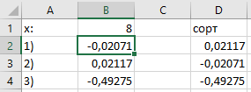

Рис. 1. Решение задачи в MS Excel

Формулы для проверки функции:

B2) =ЕСЛИ(B1<>1;SIN(COS(B1))/(B1-1);"выражение 1 недействительно")

B3) =COS(B1)^2

B4) =ЕСЛИ(B1>EXP(2);LN(B1-EXP(2));"выражение 3 недействительно")

D2) =МАКС(B2:B4)

D3) =МЕДИАНА(B2:B4)

D4) =МИН(B2:B4)

Таблица 1

Тестирование работы программы и проверка результатов решения

|  |  |  |
| --- | --- | --- |
| № п.п. | Решение Java | Решение MS Excel |
| 1 |  |  |
| 2 |  |  |

# Задание 2

## 2.1. Постановка задачи

Написать программу, которая выводит на экран в порядке убывания числа, сумма цифр которых больше заданного значения m . Изначально с клавиатуры вводиться пять пятизначных числа.

## 2.2. Решение задачи, код программы

import java.util.*;  
public class Main {  
 public static void main(String[] args) {  
 int m=0;  
 Scanner in = new Scanner(System.*in*);  
 while (true) {  
 System.*out*.println("Введите 0<=М<=45");  
 m = in.nextInt();  
 if(m>=0 & m<=45){  
 break;  
 }  
 }  
 Integer[] abcde = new Integer[5];  
 int i=1;  
 while (i<6) {  
 System.*out*.println("Введите число №" + i + " 10000<=x<=99999");  
 int x = in.nextInt();  
 if (x >= 10000 & x <= 99999) {  
 abcde[i-1] = x;  
 i++;  
 }  
 }  
 ArrayList<Integer> sumi = new ArrayList();  
 for (i=0;i<5;i++){  
 int sum=0,n=abcde[i];  
 while(n != 0){  
 sum += (n % 10);  
 n/=10;  
 }  
 if(sum>m){  
 sumi.add(sum);  
 }  
 }  
 Collections.*sort*(sumi,Collections.*reverseOrder*());  
 for (i = 0; i < sumi.size(); i++) {  
 System.*out*.printf(sumi.get(i) + " ");  
 }  
 }  
}

## 2.3. Тестирование работы программы с проверкой

На рис. 2 представлен вид решения в MS Excel.

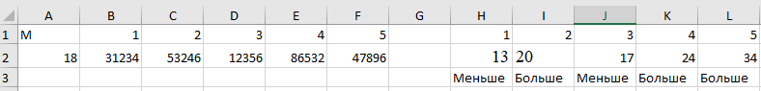

Рис. 2. Решение задачи №2 в MS Excel

Формулы для проверки функции:

H2)=ОСТАТ(ЦЕЛОЕ(B2);10)+ОСТАТ(ЦЕЛОЕ(B2/10);10)+ОСТАТ(ЦЕЛОЕ(B2/100);10)+ОСТАТ(ЦЕЛОЕ(B2/1000);10)+ОСТАТ(ЦЕЛОЕ(B2/10000);10)

I2)=ОСТАТ(ЦЕЛОЕ(C2);10)+ОСТАТ(ЦЕЛОЕ(C2/10);10)+ОСТАТ(ЦЕЛОЕ(C2/100);10)+ОСТАТ(ЦЕЛОЕ(C2/1000);10)+ОСТАТ(ЦЕЛОЕ(C2/10000);10)

J2)=ОСТАТ(ЦЕЛОЕ(D2);10)+ОСТАТ(ЦЕЛОЕ(D2/10);10)+ОСТАТ(ЦЕЛОЕ(D2/100);10)+ОСТАТ(ЦЕЛОЕ(D2/1000);10)+ОСТАТ(ЦЕЛОЕ(D2/10000);10)

K2)=ОСТАТ(ЦЕЛОЕ(E2);10)+ОСТАТ(ЦЕЛОЕ(E2/10);10)+ОСТАТ(ЦЕЛОЕ(E2/100);10)+ОСТАТ(ЦЕЛОЕ(E2/1000);10)+ОСТАТ(ЦЕЛОЕ(E2/10000);10)

L2)=ОСТАТ(ЦЕЛОЕ(F2);10)+ОСТАТ(ЦЕЛОЕ(F2/10);10)+ОСТАТ(ЦЕЛОЕ(F2/100);10)+ОСТАТ(ЦЕЛОЕ(F2/1000);10)+ОСТАТ(ЦЕЛОЕ(F2/10000);10)

Таблица 2

Тестирование работы программы и проверка результатов решения

|  |  |  |
| --- | --- | --- |
| № п.п. | Решение Java | Решение MS Excel |
| 1 |  |  |

# Задание 3

## 3.1. Постановка задачи

Найти



## 3.2. Решение задачи, код программы

import static java.lang.Math.*;  
public class Main {  
 public static void main(String[] args) {  
 for (Double x=-3.0; x<=3.0; x+=0.5) {  
 if (x>=0) {  
 System.*out*.println("f(x)=" + *sin*(*PI*)*x);  
 }  
 else {  
 System.*out*.println("f(x)=" + *PI*\**pow*(x,2));  
 }  
 }  
 }  
}

## 3.3. Тестирование работы программы с проверкой

На рис. 3 представлен вид решения в MS Excel.

Рис. 3. Решение задачи №3 в MS Excel

Формулы для проверки функции:

B2)=ЕСЛИ(A2>=0;SIN(ПИ())*A2;ПИ()*A2^2)

B3)=ЕСЛИ(A3>=0;SIN(ПИ())*A3;ПИ()*A3^2)

B4)=ЕСЛИ(A4>=0;SIN(ПИ())*A4;ПИ()*A4^2)

B5)=ЕСЛИ(A5>=0;SIN(ПИ())*A5;ПИ()*A5^2)

B6)=ЕСЛИ(A6>=0;SIN(ПИ())*A6;ПИ()*A6^2)

B7)=ЕСЛИ(A7>=0;SIN(ПИ())*A7;ПИ()*A7^2)

B8)=ЕСЛИ(A8>=0;SIN(ПИ())*A8;ПИ()*A8^2)

B9)=ЕСЛИ(A9>=0;SIN(ПИ())*A9;ПИ()*A9^2)

B10)=ЕСЛИ(A10>=0;SIN(ПИ())*A10;ПИ()*A10^2)

B11)=ЕСЛИ(A11>=0;SIN(ПИ())*A11;ПИ()*A11^2)

B12)=ЕСЛИ(A12>=0;SIN(ПИ())*A12;ПИ()*A12^2)

B13)=ЕСЛИ(A13>=0;SIN(ПИ())*A13;ПИ()*A13^2)

B14)=ЕСЛИ(A14>=0;SIN(ПИ())*A14;ПИ()*A14^2)

Таблица 3

Тестирование работы программы и проверка результатов решения

|  |  |  |
| --- | --- | --- |
| № п.п. | Решение Java | Решение MS Excel |
| 1 |  |  |

# Задание 4

## 4.1. Постановка задачи

Найти:



## 4.2. Решение задачи, код программы

import java.util.*;  
import static java.lang.Math.*;  
public class Main {  
 public static void main(String[] args) {  
 Scanner in = new Scanner(System.*in*);  
 System.*out*.println("Введите x");  
 double x = in.nextDouble();  
 if (x<-1) {  
 System.*out*.println("y(x)=" + *abs*(*exp*(1) - *PI*\* x));  
 }  
 else if (x>-1 & x<4) {  
 System.*out*.println(*pow*(x,2*x-5)-5);  
 }  
 else if (x>4) {  
 System.*out*.println((4-x)/(*pow*(x,2)-1));  
 }  
 else if (x==-1 | x==4) {  
 System.*out*.println(*exp*(1));  
 }  
 }  
}

## 4.3. Тестирование работы программы с проверкой

На рис. 4 представлен вид решения в MS Excel.

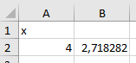

Рис. 4. Решение задачи №4 в MS Excel

Формулы для проверки функции:

B2)=ЕСЛИ(A2<-1;ABS(EXP(1)-ПИ()*A2);ЕСЛИ(И(A2>-1;A2<4);A2^(2*A2-5)-5;ЕСЛИ(A2>4;(4-A2)/(A2^2-1);EXP(1))))

Таблица 4

Тестирование работы программы и проверка результатов решения

|  |  |  |
| --- | --- | --- |
| № п.п. | Решение Java | Решение MS Excel |
| 1 |  |  |
| 2 |  |  |
| 3 |  |  |

# Задание 5

## 5.1. Постановка задачи

Даны две фигуры организовать программу, которая дает ответ, попала ли произвольно введенная точка в одну из фигур и если попала, то в какую.

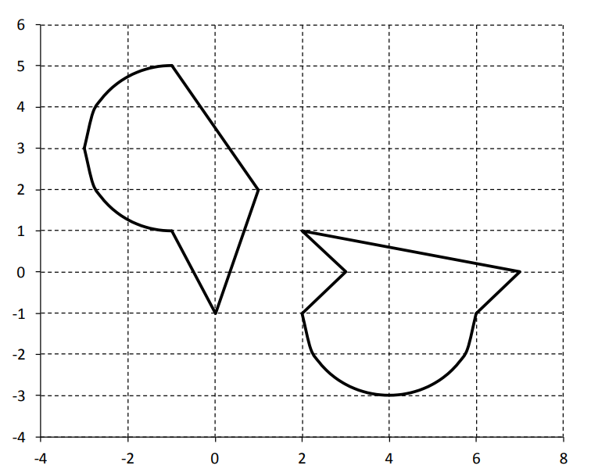

Рис.5

## 5.2. Решение задачи, код программы

import java.util.*;  
import static java.lang.Math.*;  
public class Main {  
 public static void main(String[] args) {  
 Scanner in = new Scanner(System.in);  
 System.out.println("Введите координаты х");  
 double x = in.nextDouble();  
 System.out.println("Введите координаты y");  
 double y = in.nextDouble();  
 if ((x>=-1 & y>=2.5*x+3.5 & y<=-1.5*x+3.5) | (x<=0 & y<=2.5*x+3.5 & y>=-2*x-1) | (x>=0 & y<=-1.5*x+3.5 & y>=3*x-1)  
 | (y>=-1 & y<=x-3 & y<=-1f/3*x+1) | (y<=0 & y>=x-7 & y>=-1f/3*x+1) | (y>=0 & y>=-x+3 & y<=-0.2*x+1.4)  
 | (pow((x+1),2)+pow((y-3),2)<=4 & x<=-1) | (pow((x-4),2)+pow((y+1),2)<=4 & y<=-1)) {  
 System.out.println("Точка попала в область");  
 }  
 else {  
 System.out.println("Точка не попала в область");  
 }  
 }  
}

## 5.3. Тестирование работы программы с проверкой

На рис. 6 представлен вид решения в MS Excel.

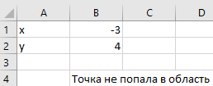

Рис. 6. Решение задачи №5 в MS Excel

Формулы для проверки функции:

B4)=ЕСЛИ(ИЛИ(И(B1>=-1;B2>=2,5*B1+3,5;B2<=-1,5*B1+3,5);И(B1<=0;B2<=2,5*B1+3,5;B2>=-2*B1+1);И(B1>=0;B2<=-1,5*B1+3,5;B2>=3*B1-1);И(B2>=-1;B2<=B1-3;B2<=-1/3*B1+1);И(B2<=0;B2>=B1-7;B2>=-1/3*B1+1);И(B2>=0;B2>=-B1+3;B2<=-0,2*B1+1,4);И(((B1+1)^2+(B2-3)^2)<=4;B1<=-1);И(((B1-4)^2+(B2+1)^2)<=4;B2<=-1));"Точка попала в область";"Точка не попала в область")

Таблица 5

Тестирование работы программы и проверка результатов решения

|  |  |  |  |
| --- | --- | --- | --- |
| № п.п. | Решение Java | Решение MS Excel | Точка на рисунке |
| 1 |  |  |  |
| 2 |  |  |  |
| 3 |  |  |  |
| 4 |  |  |  |

Задание 6

## 6.1. Постановка задачи

Пользователь вводит координаты точки с клавиатуры, определить попала ли точка в закрашенную часть фигуры, вывести сообщение на экран. Одно деление сетки соответствует 1.

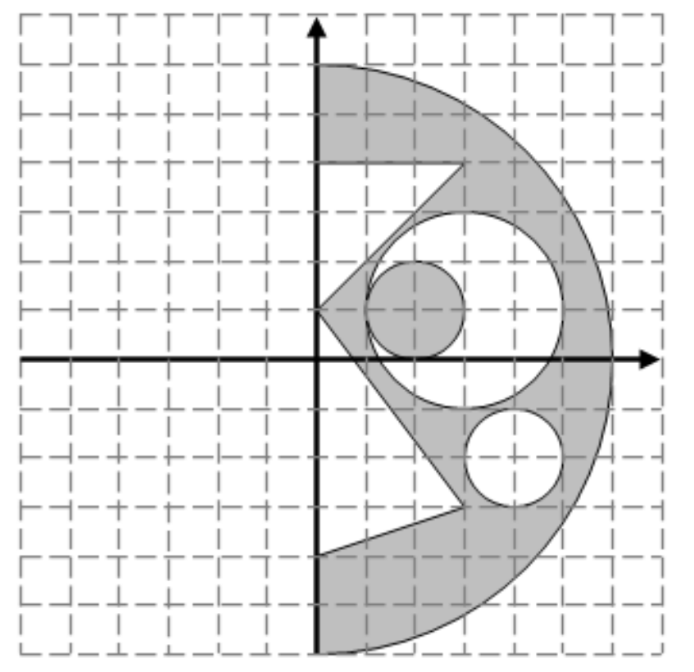

Рис.7

## 6.2. Решение задачи, код программы

import java.util.Scanner;  
import java.util.*;  
import static java.lang.Math.*;  
public class Main {  
 public static void main(String[] args) {  
 Scanner in = new Scanner(System.*in*);  
 System.*out*.println("Введите координаты х");  
 double x = in.nextDouble();  
 System.*out*.println("Введите координаты y");  
 double y = in.nextDouble();  
 if (*pow*(x,2)+*pow*(y,2)<=36 & x>=0 & !(y<=4 & y>=x+1) & !(y<=-4f/3*x+1 & y>=1f/3*x-4) & !(*pow*(x-4,2) + *pow*(y+2,2)<=1)  
 & !((*pow*(x-3,2) + *pow*(y-1,2)<=4) & !(*pow*(x-2,2)+*pow*(y-1,2)<=1))) {  
 System.*out*.println("Точка попала в область");  
 }  
 else {  
 System.*out*.println("Точка не попала в область");  
 }  
 }  
}

## 6.3. Тестирование работы программы с проверкой

На рис. 8 представлен вид решения в MS Excel.

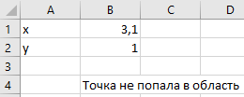

Рис. 8. Решение задачи №6 в MS Excel

Формулы для проверки функции:

B4)=ЕСЛИ(И((B1^2+B2^2)<=36;B1>=0;НЕ(И(B2<=4;B2>=B1+1));НЕ(И(B2<=-4/3*B1+1;B2>=1/3*B1-4));НЕ(((B1-4)^2+(B2+2)^2)<=1);НЕ(И(((B1-3)^2+(B2-1)^2)<=4;НЕ(((B1-2)^2+(B2-1)^2)<=1))));"Точка попала в область";"Точка не попала в область")

Таблица 6

Тестирование работы программы и проверка результатов решения

|  |  |  |  |
| --- | --- | --- | --- |
| № п.п. | Решение Java | Решение MS Excel | Точка на рисунке |
| 1 |  |  |  |
| 2 |  |  |  |
| 3 |  |  |  |
| 4 |  |  |  |

Задание 7

## 7.1. Постановка задачи

Составить две программы для определения функций с точками разрыва. Программа должна учитывать, что пользователь может ввести переменную, которая не удовлетворяет интервалу определения функции . Если, введенный аргумент из области определения функции не подходит из-за особенностей аргументов математических функций для корректного определения функции, то программа должна сообщить об этом.





## 7.2 Решение задачи, код программы

import java.util.*;  
import static java.lang.Math.*;  
public class Main {  
 public static void main(String[] args) {  
 Scanner in = new Scanner(System.*in*);  
 System.*out*.println("Введите x");  
 double x = in.nextDouble();  
 System.*out*.println(*g*(x) + " " + *z*(x));  
 }  
 public static double g(double x) {  
 if (x<=0) {  
 return (*cos*(*sin*(*cos*(*pow*(x,2)+2*x)))+*PI*\**exp*(1));  
 }  
 else {  
 return (*exp*(*pow*((1+2*x)/(1+*pow*(x,2)),1f/2)));  
 }  
 }  
 public static double z(double x) {  
 if (x<0) {  
 return (*tan*(x)+*cos*(*pow*(1+*pow*(x,2),1f/2)));  
 }  
 else if (x>=0 & x<=1) {  
 return (2\**pow*(x,6)+*pow*(x,4)-2\**cos*(x)\**exp*(-2*x));  
 }  
 else {  
 return (2\**sin*(*cos*(x))-(*pow*(x,3)+x)/(2\**cos*(x+1)+2));  
 }  
 }  
}

## 7.3. Тестирование работы программы с проверкой

На рис. 9 представлен вид решения в MS Excel.

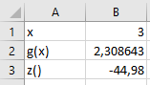

Рис. 9. Решение задачи в MS Excel

Формулы для проверки функции:

B2)=ЕСЛИ(B1<=0;COS(SIN(COS(B1^2+2*B1)))+ПИ()*EXP(1);EXP(((1+2*B1)/(1+B1^2))^(1/2)))

B3)=ЕСЛИ(B1<0;TAN(B1)+COS((1+B1^2)^(1/2));ЕСЛИ(И(B1>=0;B1<=1);(2*B1^6+B1^4-2*COS(B1)*EXP(-2*B1));2*SIN(COS(B1))-(B1^3+B1)/(2*COS(B1+1)+2)))

Таблица 7

Тестирование работы программы и проверка результатов решения

|  |  |  |
| --- | --- | --- |
| № п.п. | Решение Java | Решение MS Excel |
| 1 |  |  |
| 2 |  |  |

Задание 8

## 8.1. Постановка задачи

Используя инструкцию switch составить программу, которая выводит ягоду и количество сахара, которое в ней содержится. Ягода соответствует числу, которое ввел пользователь (не более 8 чисел). 8 ягод с наибольшим содержанием сахара на Земле, расположены в порядке убывания.

## 8.2. Решение задачи, код программы

import java.util.Scanner;  
import java.util.*;  
public class Main {  
 public static void main(String[] args) {  
 Scanner in = new Scanner(System.*in*);  
 int x = 100;  
 System.*out*.println("1.Вишня\n"+"2.Брусника\n"+"3.Крыжовник\n"+"4.Земляника садовая\n"+"5.Малина садовая\n"+"6.Ежевика садовая\n"+"7.Голубика\n"+"8.Клюква");  
 while (!(x>0 & x<9)) {  
 System.*out*.println("Введите номер ягоды (>=1;<=8)");  
 x = in.nextInt();  
 }  
 switch (x) {  
 case 1:  
 System.*out*.println("Вишня содержит 12.8г сахара");  
 break;  
 case 2:  
 System.*out*.println("Брусника содержит 9г сахара");  
 break;  
 case 3:  
 System.*out*.println("Крыжовник содержит 8.2г сахара");  
 break;  
 case 4:  
 System.*out*.println("Земляника садовая содержит 7.8г сахара");  
 break;  
 case 5:  
 System.*out*.println("Малина садовая содержит 7.3г сахара");  
 break;  
 case 6:  
 System.*out*.println("Ежевика садовая содержит 7.25г сахара");  
 break;  
 case 7:  
 System.*out*.println("Голубика содержит 7г сахара");  
 break;  
 case 8:  
 System.*out*.println("Клюква содержит 3.6г сахара");  
 break;  
 }  
 }  
}

## 8.3. Тестирование работы программы с проверкой

На рис. 10 представлен вид решения в MS Excel.



Рис. 10. Решение задачи в MS Excel

Формулы для проверки функции:

B2)=ЕСЛИ(B1=1;"12.8г";ЕСЛИ(B1=2;"9г";ЕСЛИ(B1=3;"8.2г";ЕСЛИ(B1=4;"7.8г";ЕСЛИ(B1=5;"7.3г";ЕСЛИ(B1=6;"7.25г";ЕСЛИ(B1=7;"7г";"3.6г")))))))

Таблица 8

Тестирование работы программы и проверка результатов решения

|  |  |  |
| --- | --- | --- |
| № п.п. | Решение Java | Решение MS Excel |
| 1 |  |  |
| 2 |  |  |

Задание 9

## 9.1 Постановка задачи

Составить программу опроса респондента на придуманную вами тему с сочетанием инструкций if и switch (не менее 4 вопросов с вложениями switch в if)

## 9.2 Решение задачи, код программы

import java.util.Scanner;  
import java.util.*;  
public class Main {  
 public static void main(String[] args) {  
 Scanner in = new Scanner(System.*in*);  
 System.*out*.println("Тест \"Как хорошо ты знаешь \"Ведьмака\"?\"");  
 int a=0, s=0;  
 for (int n=0; n<5; n++) {  
 switch (n) {  
 case 1:  
 System.*out*.println("Вопрос 1: Как зовут лучшего друга Геральта?\n"  
 +"1) Лютик\n"+"2) Весемир\n"+"3) Ламберт\n"+"4) Иваскик\n"+"Введите номер ответа:");  
 while (a<1 | a>4) {  
 a=in.nextInt();  
 }  
 if (a==1) {  
 System.*out*.println("Правильный ответ!");  
 s+=1;  
 } else {  
 System.*out*.println("Неправильный ответ!");  
 }  
 a=0;  
 break;  
 case 2:  
 System.*out*.println("Вопрос 2: С кем Геральт изменял Йеннифэр в Туссенте в \"Крещении огнем\"?\n"  
 +"1) Трисс\n"+"2) Кейра\n"+"3) Фрингилья\n"+"4) Шани\n"+"Введите номер ответа:");  
 while (a<1 | a>4) {  
 a=in.nextInt();  
 }  
 if (a==3) {  
 System.*out*.println("Правильный ответ!");  
 s+=1;  
 } else {  
 System.*out*.println("Неправильный ответ!");  
 }  
 a=0;  
 break;  
 case 3:  
 System.*out*.println("Вопрос 3: Как звали мать Цири?\n"  
 +"1) Калантэ\n"+"2) Паветта\n"+"3) Йеннифэр\n"+"4) Лара Доррен\n"+"Введите номер ответа:");  
 while (a<1 | a>4) {  
 a=in.nextInt();  
 }  
 if (a==2) {  
 System.*out*.println("Правильный ответ!");  
 s+=1;  
 } else {  
 System.*out*.println("Неправильный ответ!");  
 }  
 a=0;  
 break;  
 case 4:  
 System.*out*.println("Вопрос 4: Какое Полное имя Лютика?\n"  
 +"1) Лютик\n"+"2) Эмиель Регис Рогеллек Терзиефф-Годфрой\n"  
 +"3) Эмгыр вар Эмрейс, Деитвен Аддан ын Карн аэп Морвудд\n"  
 +"4) Юлиан Альфред Панкрац виконт де Леттенхоф\n"+"Введите номер ответа:");  
 while (a<1 | a>4) {  
 a=in.nextInt();  
 }  
 if (a==4) {  
 System.*out*.println("Правильный ответ!");  
 s+=1;  
 } else {  
 System.*out*.println("Неправильный ответ!");  
 }  
 a=0;  
 break;  
 }  
 }  
 System.*out*.println("Правильных ответ:" + s);  
 switch (s) {  
 case 4:  
 System.*out*.println("Поздравляю, вы отлично знаете \"Ведьмака\"!");  
 break;  
 case 3:  
 System.*out*.println("Вы хорошо знаете \"Ведьмака\".");  
 break;  
 case 2:  
 System.*out*.println("Вы не очень знаете \"Ведьмака\".");  
 break;  
 case 1:  
 System.*out*.println("Вы плохо знаете \"Ведьмака\".");  
 break;  
 case 0:  
 System.*out*.println("Вы не знаете \"Ведьмака\".");  
 break;  
 }  
 }  
}

## 9.3.Тестирование работы программы с проверкой

На рис. 11 представлен вид решения в MS Excel.

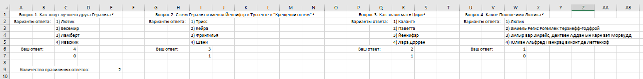

Рис. 11. Решение задачи в MS Excel

Формулы для проверки функции:

C7) =ЕСЛИ(C6=1;1;0)

I7) =ЕСЛИ(I6=1;1;0)

R7) =ЕСЛИ(R6=1;1;0)

W7) =ЕСЛИ(W6=1;1;0)

Таблица 9

Тестирование работы программы и проверка результатов решения

|  |  |  |
| --- | --- | --- |
| № п.п. | Решение Java |  |
| 1 |  |  |
| 2 |  |  |